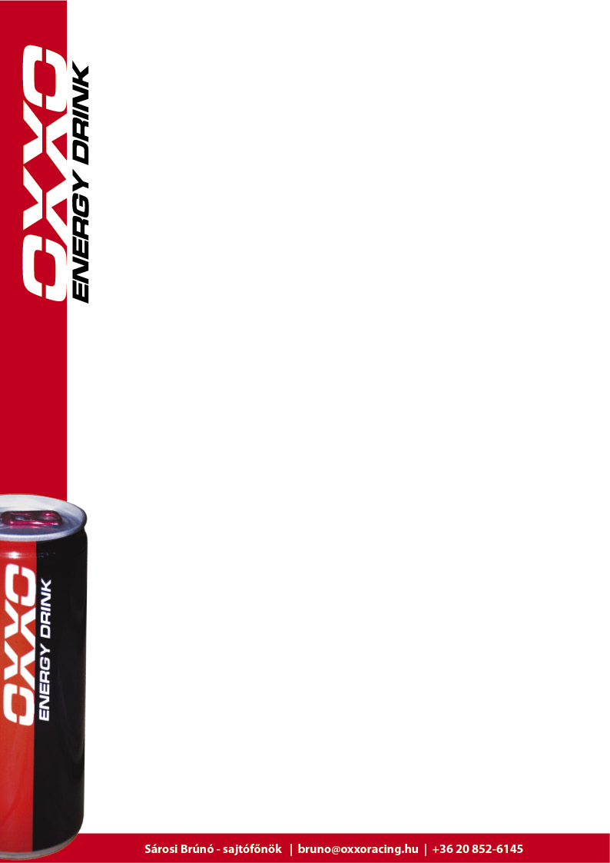
Szvoboda Bence idén is Világbajnokságon!
A királykategóriában indul Bence!

Szvoboda Bence csapata, a HTS Team segítségével idén is elindul a Motocross Világbajnokság néhány futamán.
Idén is, csakúgy mint tavaly, a Scott Racing Team színeiben fog versenyezni Bence, de most Mx1-ben áll rajthoz.
Az OXXO Energy Drink támogatott pilótája július 28-án, a német ADAC Gaildorf-i futamán a Scott Team-mel indul Mx1-ben, hogy összeszokjon a motorjával, a csapattal, amolyan előfutamnak szánják azt a versenyt, felkészülésként a Vb futamra.

Ezután Bence a Motocross Világbajnokság augusztus 5-ei, Locet-i versenyén fog rajthoz állni, és megméretteti magát a királykategóriában, a világ legjobb motorversenyzői között.

"Nagyon boldog vagyok, hogy ismét ott lehetek a Világbajnokságon - meséli boldogan Bence -. Kíváncsian várom, ugyanis az Mx1-es kategória teljesen más, mint az Mx2, ahol tavaly versenyeztem. Jó formában vagyok, van még időm is felkészülni, úgyhogy óriási lendülettel és energiával vágok neki a világbajnoki szereplésnek, célom pedig, hogy pontot-pontokat szerezzek a király kategóriában is!"

Elmúlt hétvégén Szvoboda Bence a Cseh Bajnokság soron következő futamán versenyzett, ahol magabiztosan nyerte az edzéseket és az időmérőt. Az első futamon egy jó rajt után simán nyerhetett volna, ha nem esik el többször is az élről. Az egyik esésekor elment az első fékje, így végül csak 8-ik lett az OXXO Energy Drink pilótája:

"A két futam között csapatértekezletet tartottunk, ahol átbeszéltük a történteket - meséli Bence -, ami jót tett nekem, lenyugodtam, és a második futamon már nyugodtabb tempómban, gyorsan ugyan de nem 100%-on motorozva simán győztem."

Bence összetettben 3-ik lett a hétvégén.

